REZULTATI ANKETE ZA GRAĐANE GRADA SUPETRA

1. Uvod
Grad Supetar je, u sklopu niza aktivnosti u procesu strateškog planiranja svog rasta i razvoja za predstojeće razdoblje do 2020.godine, proveo anonimno anketiranje građana na uzorku od 117 ispitanika putem „Upitnika za građane“ u svrhu izrade „Plana razvoja grada Supetra“ .
Navedenim upitnikom nastojalo se utvrditi viđenje građana o osnovnim uvjetima i kvaliteti života, te prepoznati ograničenja, prilike i problemi u okruženju grada i dali prijedlozi za njihovo unaprjeđenje. Dobiveni rezultati služe za potrebe izrade dijela Plana koji se tiče osnovne analize i prikupljanju prijedloga građana za razvojnu viziju našeg grada. Rezultati analize okruženja u gradu sugeriraju kako je potrebno izvršiti značajna ulaganja u kapitalnu i osnovnu komunalnu infrastrukturu i poboljšanje općih uvjeta života, razviti ekološku svijest i programe koji se dotiču pomoći socijalno ugroženim osobama i osobama sa posebnim potrebama. Zahtjeva se bolje upravljanje prirodnim resursima i kulturno-povijesnom baštinom. Istovremeno, Gradska uprava (zajedno sa raznim institucijama s područja grada i u suradnji s upravom Splitsko-dalmatinske županije), kao i državna razina na čelu s resornim Ministarstvima i vladom moraju raditi na stvaranju povoljnijeg okruženja u gradu, bilo da je to kroz provedba kapitalnih projekata ili programa koji su usmjereni prema razvoju gospodarstva gdje se osobito stavio fokus na turizam, malo poduzetništvo/ obrtništvo i razvoj poljoprivrede.
Rezultati ovog istraživanja, poslužiti će kod predlaganja vizije grada Supetra do 2020. godine. Velika većina predloženih vizija istaknula je turizam, poljoprivredu, malo poduzetništvo, zaštitu i valorizaciju prirodne i kulturne baštine , te bolje korištenja postojećih resursa u svrhu rasta grada . Također, kao bitna odrednica za kreiranje vizije ističu se prometna povezanost grada s drugim općinama otoka Brača i Splitom, kao i potreba za zadržavanjem mladih kroz zapošljavanje. Podcrtano je i poticanje doseljavanja stanovništva na područje grada u svim naseljima. Ispitani građani su istaknuli potrebu za njegovanjem i promoviranjem vlastitog identiteta, uz istovremeno osuvremenjivanje ( modernizaciju) i urbanije uređenje pojedinih dijelova grada u skladu s europskim trendovima.

2. Osobni podaci ispitanika/ građana
Od ukupnog broja od 117 ispitanika, najveći broj ispitanika je iz naselja Supetar (39 građana). Upitnik je ispunilo 64 osobe muškog spola i 53 osobe ženskog spola. Kod ispitanika, prema starosnoj dobi prevladavaju osobe između 40-50 godina ( 33 ispitanika), slijede ih osobe u dobnoj skupini 18 - 30 godina (31 ispitanik) i 26 ispitanika dobi između 30- 40 godina. Prema razini obrazovanja prevladavaju osobe s završenom srednjom školom ( 44 ispitanika), zatim slijede osobe koje su u tijeku školovanja (35 ispitanika) i 23 ispitanih koji imaju završeno više/ visoko obrazovanje. Prema poslovnom statusu nezaposlenih je 24 %, zaposlenih 54% . Prema vrsti sektora zaposlenja u tvrtkama i obrti zaposleno je 28 % ispitanika, dok javni sektor (državna/lokalna uprava, ustanove, institucije) zapošljava 21 % ispitanika. Civilni sektor zapošljava svega 6 osoba. 26 % ispitanika ili 30 ispitanih osoba ocijenilo je svoju financijsku situaciju nezadovoljavajućom, 41 ispitanik dao je ocjenu dovoljno, a svega 8 ispitanih građana je svoju financijsku situaciju ocijenilo odličnom. Iako je bilo moguće više odgovora po ispitaniku, prema sredstvu/načinu informiranja najmanje je zastupljen radio sa svega 13%.

- Struktura ispitanika prema naselju stanovanja
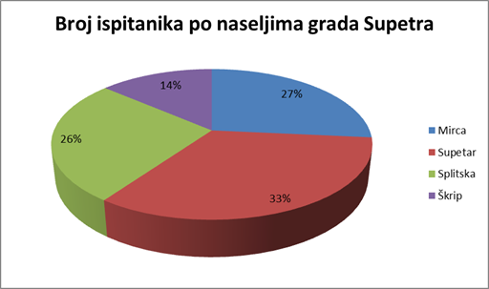
- Struktura ispitanika prema spolu

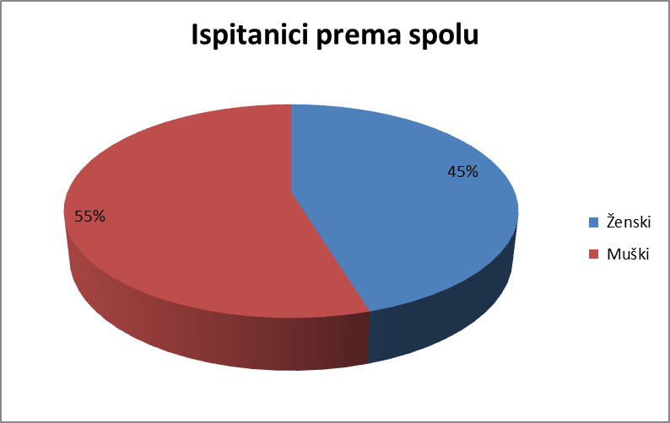

- Struktura ispitanika prema starosnoj dobi

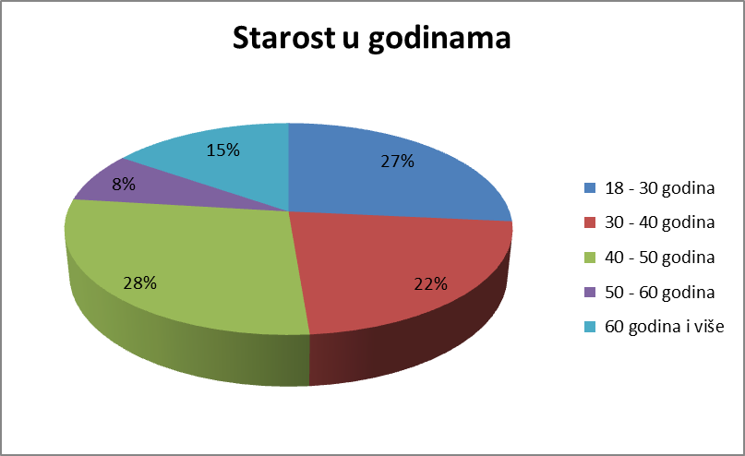

- Struktura ispitanika prema razini obrazovanja

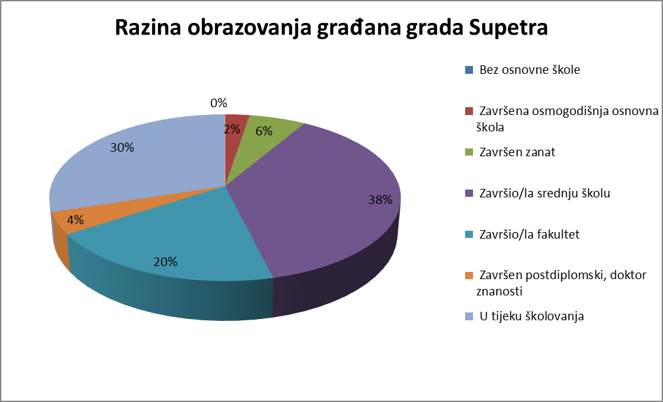

- Struktura ispitanika prema poslovnom statusu

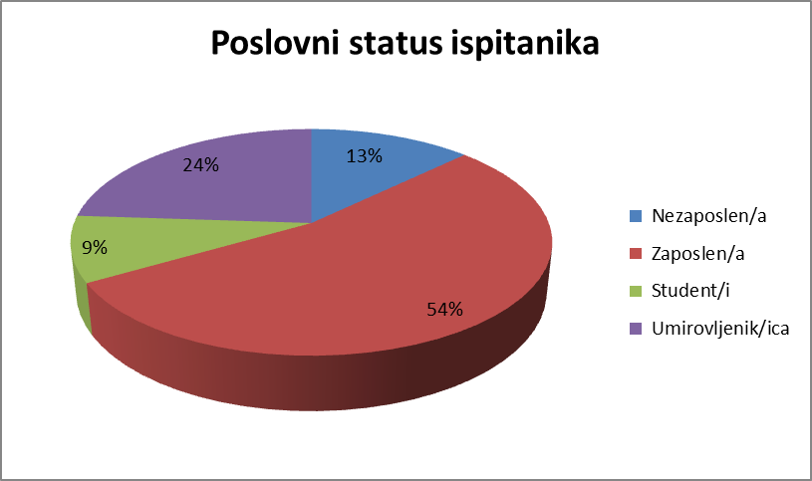

- Struktura zaposlenih ispitanika prema sektoru zaposlenja
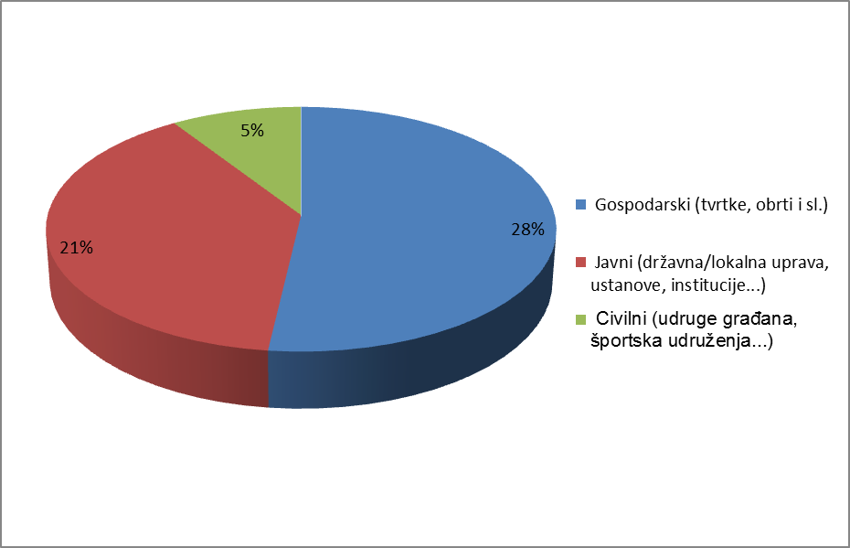

- Struktura ispitanika prema osobnoj ocjeni vlastite financijske situacije,odnosno zadovoljavanje potreba kućanstva mjesečnim prihodom (ocjene od 1 (nezadovoljavajuće) do 5 ( odlično)).

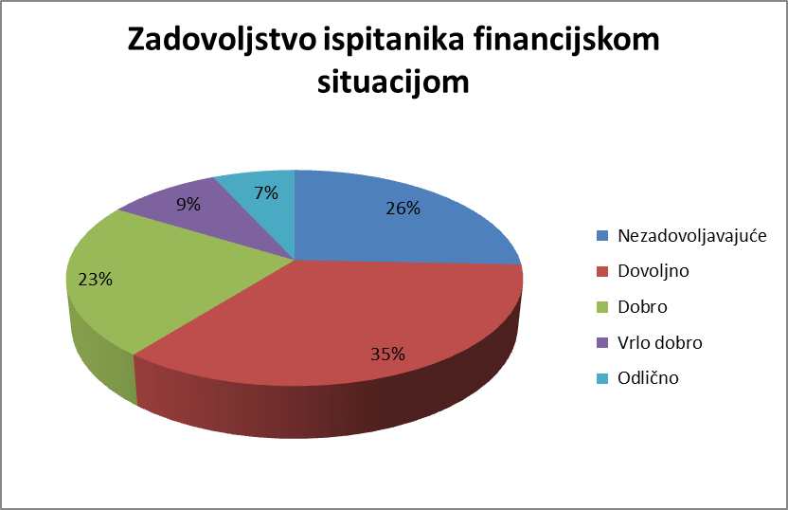

- Struktura ispitanika prema sredstvima informiranja (bilo je moguće više odgovora)
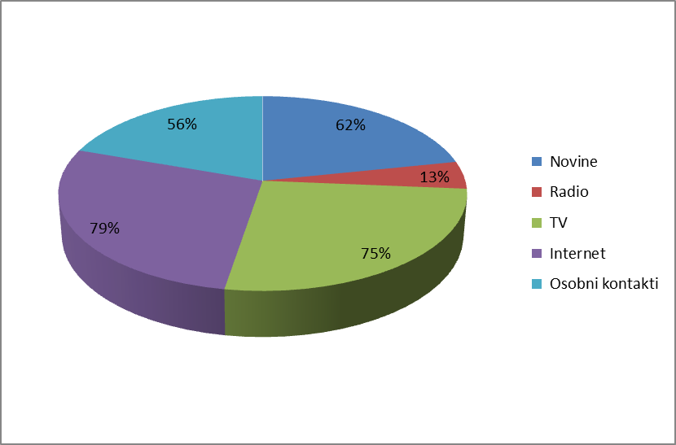

3. Građane se pitalo da identificiraju osnovni problem grada i pod pojmom «najveći problem» mislilo se na problematiku koja zbog svog značaja i utjecaja na život stanovnika traži svoje što brže rješavanje. Odgovori građana se mogu se sumirati sljedećim:
- Administracija, zakonska regulativa (ishođenja dokumentacije, imovinsko-pravni odnosi i sl.) i složeni propisi u sprezi s krutošću administracije i sporošću pravosuđa što ima osobiti negativan utjecaj na poduzetničku klimu i sam razvoj grada.
- Regulacija prometa po gradskim ulicama, posebno u užem centru naselja Supetar ( širi predio oko trajektne luke, preveliki broj ležećih policajaca po naselju Supetar, postojeća benzinska stanica koja smeta normalnom odvijanju prometa, itd.). Nedostatak parkirališta, neadekvatno taksi stajalište, nepostojanje stajališta za bicikle i sl.
- Vremenska dužina vožnje trajektnom linijom Supetar-Split, odnosno udaljenosti od Splita pomorskim putem- sugestije se odnose na odvajanje putničkog i teretnog prometa ( uvođenje katamaranskih linija za zaposlenike iz Splita u Supetru i iz Supetra u Split), te ovim putem sprečavanja iseljavanja stanovništva na kopno i poticanje doseljavanja stanovnika na otok.
- Bježanje od svog identiteta kao tranzitnog grada, te promatranje Supetra van konteksta otoka Brača i blizine Splita. Supetar ima status grada upravo zahvaljujući svojoj lokaciji, odnosno mikro-lokaciji.
- Nedefinirano upravljanje pomorskim dobrom i obalnim pojasom, osobito lučicama i plažama. Spriječiti pretjerano betoniranje obale i mljevenje škrapa za potrebe nasipavanja plaža.
- Neusklađeni izgled, te nedovoljna zaštićenost prirodnih resursa.
- Nedostatno očuvanje i upravljanje kulturno-povijesnom baštinom.
- Telekomunikacijska infrastruktura je zastarjela, a sama dostupnost i brzina Interneta je ograničena na većem području grada što ne slijedi trenutni standard RH i EU. S druge strane, nekontrolirano postavljanje repetitora.
- Nezadovoljavajući nivo osnovne infrastrukture ( nepostojanje kanalizacijske mreže, odvodnja oborinskih voda, neasfaltirane ceste, manjak kontejnera, manjak zelenih površina, neadekvatna ili nedostatna javna rasvjeta, itd. ) što je evidentno u svim naseljima grada. Nedostatak pratećeg sadržaja na grobljima ( javni wc, rasvjeta i sl.) i neadekvatna tržnica i ribarnica, neuređeni prostori za štandove.
- Iseljavanje stanovništva, osobito mladih građana. Nedostatak ljudi je direktno vezan uz nedostatak radnih mjesta, radna mjesta uz državnu politiku prema otocima i poduzetničku klimu u državi uopće, itd.
- Neorganizirani i nespecijalizirani oblici turizma i vezanih usluga.
- Nedostatak objekata društvene i kulturne namjene ( igrališta, kino, itd.).
- Obrazovni programi u SŠ “Brač”- neprilagođeni strukovni programi tržištu rada. Nedostatak obrazovnih programa koji se tiču turizma i poljoprivrede ( dominantne gospodarske grane u gradu Supetru) i poticaja programom stipendiranja upis učenika u srednju školu u Supetru.
- Zgrada OŠ “ Supetar” je u lošem stanju i ne zadovoljava osnovne uvjete - grad potrebuje ( kao i dr. bračke općine) hitno novu zgradu za potrebe osnovne škole.
- Nedostatak socijalnog programa- raznih oblika pomoći socijalno ugroženim osobama, kao i programi zaštite zdravlja građana.
- Nedostatak programa društveno poticane stanogradnje.
- Nedostatni razvoj civilnog društva, osim udruga za sport i rekreaciju i udruga za kulturu.

4. Zadovoljstvo građana općim uvjetima života na području grada Supetra prikazano je u tablici u nastavku ( u %):

5. Zadovoljstvo građana komunalnom opremljenošću na području grada Supetra prikazano je u tablici u nastavku ( u %):

6. Upoznatost ispitanih građana blizinom i/ili postojanjem kontejnera u koje mogu odložiti sve vrste razvrstanog otpada (papir, staklo, PET ambalaža, bio-otpad):

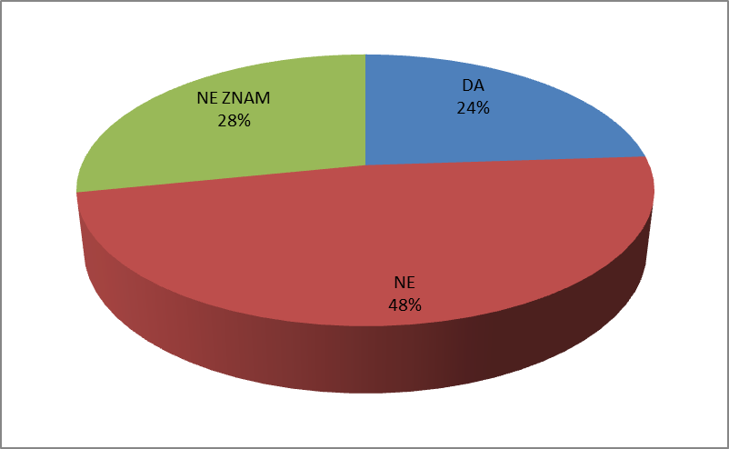

7. Slaganje građana s pojedinim tvrdnjama kako se navodi u tablicama ( izraženo u %):

a) Opći uvjeti kvalitete života

b) Percepcija gradske uprave

8. Prioriteti za razvoj grada do 2020.godine prema mišljenju ispitanih građana:

U gore tablično navedenom, ispitanici osobito ističu slijedeće kao prioritete razvoja:

- Razvijanje i provođenje kapitalnih projekata društvene infrastrukture u suradnji s gospodarskim sektorom i Splitsko-dalmatinskom županijom
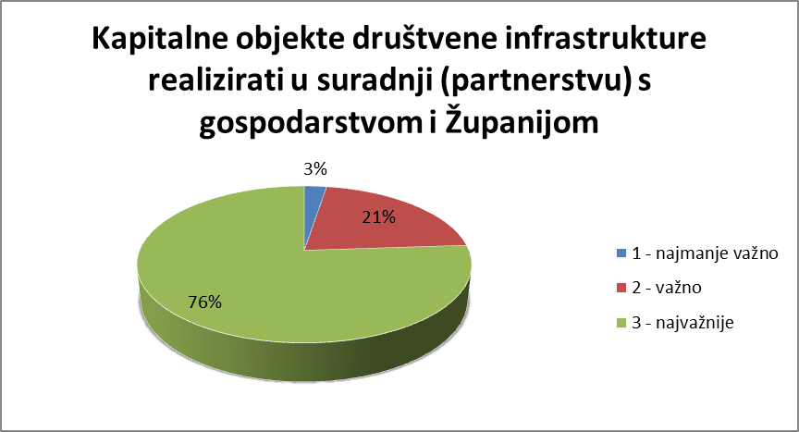

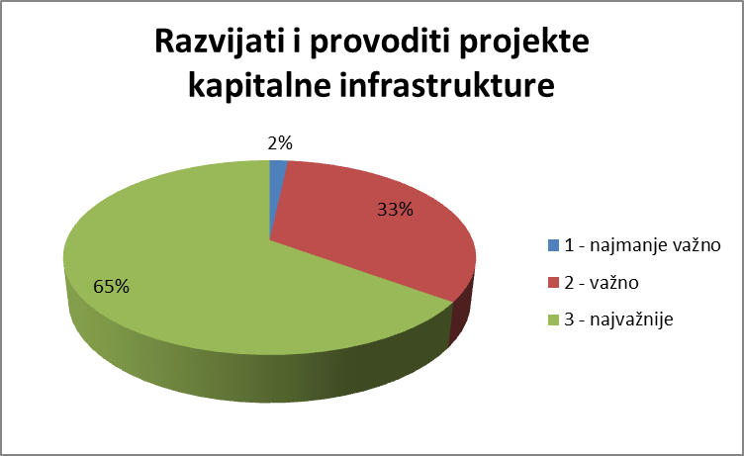
- Podizanje razine učinkovitosti Gradske uprave

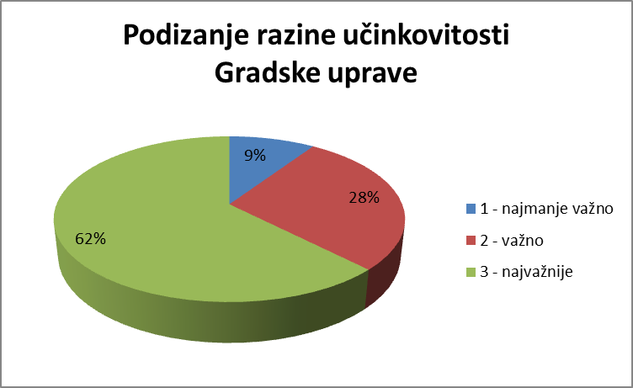

- Poboljšanje uvjeta za normalan život i rad osoba s posebnim potrebama

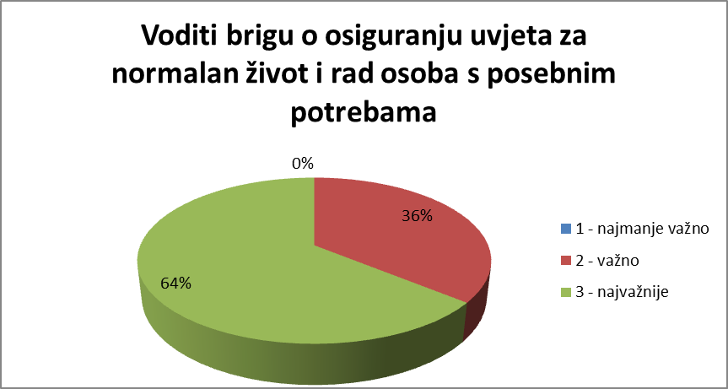

9. Područja koja zahtijevaju dodatni angažman prema mišljenu ispitanih građana (bila su moguća 3 odgovora po ispitaniku):

Od gore tablično navedenog, ispitanicu osobito se ističu sljedeća 4 područja koja zahtijevaju dodatni angažman:

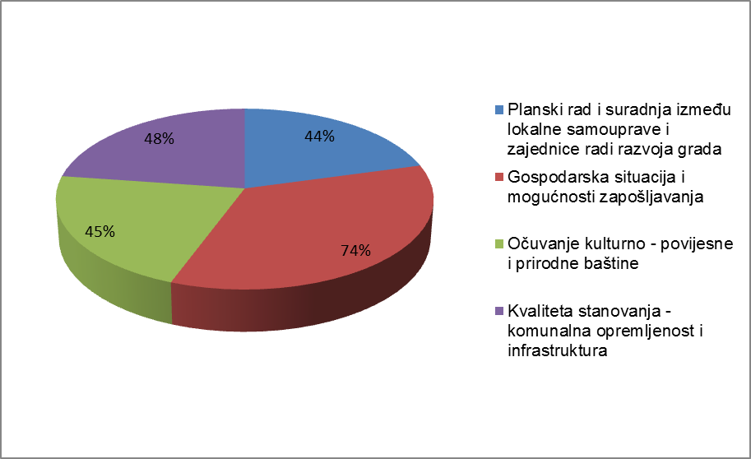

10. Važnost slijedećih odrednica za razvoj zajednice i područja ulaganja prema mišljenju ispitanika do 2020.godine:
a) Odrednice razvoja

b) Područja u koje je potrebno uložiti za daljnji razvoj grada Supetra do 2020.godine
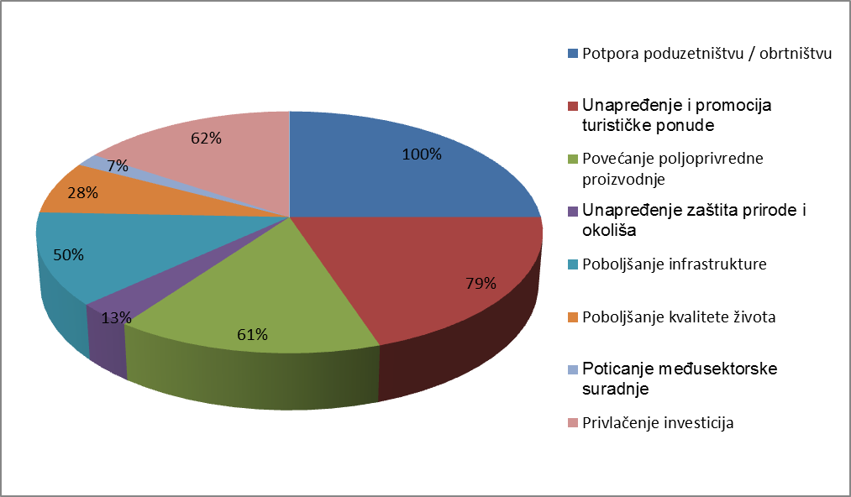

Svi ispitanici smatraju da je potpora razvoju poduzetništva prioritetno područje ulaganja (117 odgovora), iza čega slijedi unapređenje i promocija turističke ponude ( 93 odgovora) i ulaganja u povećanje poljoprivredne proizvodnje (71 odgovor).

